Das Thema „Tabellenkalkulation“ wird in Jahrgang 8 behandelt.
Am Beispiel „Lernprogramm für die 4 Rechenoperationen auch für rationale Zahlen“ können die wichtigen Fertigkeiten der TK wie Formeln erstellen, Funktionen Summe und Wenn benutzen, bedingte Formatierung in 2 Ustd hergeleitet werden.
So soll die Tabelle am Ende aussehen:
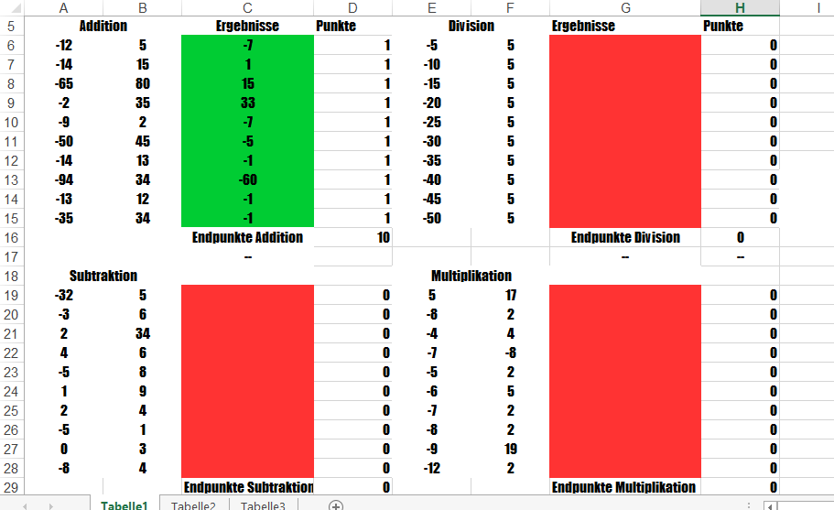
- Erfassen der Eingabedaten A6 : B15 E6 : F15 A19 : B28 E19 : F28
- Eingabe in C6 und Herleitung der Formel „=A6+B6“
- Einführung Begriff „Relative Adressierung“ und damit verbunden Kopieren der Formel am Ausfüllkästchen
- Schüler geben entsprechende Formeln für die weiteren Operationen ein.

Nun soll die Tabelle zum Lernprogramm umgewandelt werden. Dazu werden die Formeln gelöscht.
Dann
- Durch „Bedingte Formatierung“ bei C6 : C15, G6 : G15, C19 : C28, G19 : G28 färben sich die Felder grün bei richtiger Lösung bzw. rot bei falscher Lösung
- Mit Hilfe der Wenn-Funktion in D6 : D15, H6 : H15, D19 : D28, H19 : H28 wird 1 Punkt gesetzt bei richtiger Lösung sonst 0 Punkte
- In D16, H16, D29 und H29 werden durch die Summenfunktion die Punkte addiert

Hinweis: Durch die Funktion „Zufallszahl“ könnten die Eingabedaten beim Öffnen der Tabelle bzw. beim Aktualisieren ständig neu gesetzt werden.
Hinweis: Die oben genutzten Funktionen sind sowohl in CALC als auch in EXCEL gleich aufgebaut.

